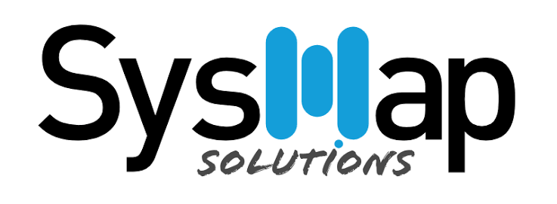


Requisitos de negócio Projeto Salesforce
B2B - Habilitar integração B2B para permitir execução de testes (urgente)
W-000140 · B2B - Jornadas de Venda e Gestão do Ciclo de Vida do Cliente
Time: SysMap · Status: New

B2B - Habilitar integração B2B para permitir execução de testes (urgente)
Work | W-000140
Épico | B2B - Jornadas de Venda e Gestão do Ciclo de Vida do Cliente
Time (Scrum Team) | SysMap
Status | New
Responsável | (a definir)
Sprint | Sprint 1 - SysMap (15-26/09)
Documento gerado em | 15/09/2026 (conteúdo integral da work no Agile Accelerator, incluindo notas de refinamento)

Work criada em 15/09/2026 por Gerson Da Silva Pereira. Texto abaixo transcrito integralmente do campo Details da work.
Work tecnica SysMap (epico B2B - Jornadas de Venda e Gestao do Ciclo de Vida do Cliente). Complementada em 15/09. Urgente:
sem as integracoes habilitadas em sandbox, os testes das historias B2B nao saem do mock.
Objetivo
Deixar a sandbox de desenvolvimento (radardev) e a preprod com as integracoes que a jornada B2B consome apontando para os ambientes de homologacao do barramento MuleSoft, com credenciais, usuarios de teste e evidencia de conectividade, para que a
SysMap execute os testes das works B2B (W-000096 a W-000101, W-000119 a W-000125, W-000142 a W-000145).
Escopo
1. Named Credentials e External Credentials (padrao da W-000087 TEC-B2C-04) para os endpoints de homologacao usados pelo B2B:
Customer Core (cliente, contrato, vigencia, ativacao), GIS/Radar (viabilidade), Econodata (enriquecimento), SAP (consulta de credito/debito, quando via barramento), Zendesk (tickets), gerador de etiqueta RGC. Lista fechada na W-000135/W-000136.
2. Permission set de integracao e usuario de integracao por org; permissoes de Named Credential para os perfis de teste.
3. Integration Procedures / Apex callouts existentes reapontados por ambiente (sem endpoint fixo no codigo).
4. Teste de conectividade por endpoint (chamada de leitura com retorno 200 e payload valido) com evidencia registrada.
5. Para endpoint sem homologacao disponivel: mock documentado (DataRaptor/IP de simulacao) com data prevista do endpoint real.
DEPENDENCIAS: ambientes de homologacao do MuleSoft e credenciais (W-000135); lista de APIs (W-000136); refresh de sandbox combinado (W-000134) para nao perder a configuracao.
RESPONSAVEL SUGERIDO: dev lead SysMap com Thiago Campos Almeida (BTP, acessos). Estimativa: 1 sprint.
Critérios de Aceite (registros de Acceptance Criteria no Agile Accelerator)
- Critério 1: Credenciais configuradas por ambiente (status: New)
  - Dado que a lista de endpoints de homologacao do B2B foi fechada
  - Quando as Named Credentials e External Credentials forem criadas em radardev e preprod
  - Então cada endpoint da lista tem credencial propria por org, sem URL ou segredo fixo em codigo, e o usuario de integracao esta ativo
- Critério 2: Conectividade comprovada (status: New)
  - Dado que as credenciais estao configuradas
  - Quando o teste de conectividade de cada endpoint for executado
  - Então cada endpoint responde 200 com payload valido, e a evidencia (data, org, endpoint, resultado) fica registrada nesta work
- Critério 3: Mocks documentados (status: New)
  - Dado que algum endpoint de homologacao ainda nao existe
  - Quando a lista de conectividade for revisada
  - Então cada endpoint sem homologacao tem mock documentado, dono e data prevista, e nenhuma work B2B fica bloqueada sem esse registro
- Critério 4: Testes B2B executaveis (status: New)
  - Dado que as integracoes estao habilitadas em preprod
  - Quando a SysMap executar o cenario de viabilidade expressa da W-000097 e o de contrato da W-000122
  - Então os dois cenarios completam usando as integracoes de homologacao, sem mock, com evidencia anexada

